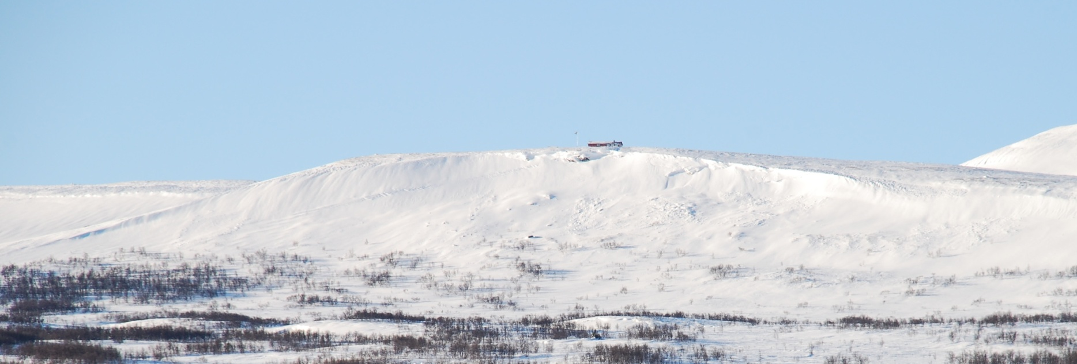

Välkomna till Björklidens Fjällby
och Bruksvallarna

Sopor
Endast restavall samt matkompot får Iäggas i kärlen på Trappåsvägen. Inget avfall får ställas utanför.
Sortering av övriga fraktioner som glas, metall, plast, pappersförpackningar och tidningspapper läggs i respektive behållare vid återvinningsstationen som finns längs vägen till Funäsdalen framför Myhrs Åkeri. För övrigt avfall finns återvinningscentral i Ljusnedal.

OBS. Ställ inte ut en soppåse utanför din stugdörr under natten, den kan få fötter. Häng den i så fall på en krok lite högt.

Snöröjning
Samfälligheten har ett avtal med Myhrs Åkeri som innebär att huvudvägarna, Myhrs väg, Trappåsvägen, Messmörsvägen, Falktjärnsvägen, Storbäcksvägen samt Skidspårsvägen snöröjs då det snöat mer än 5 cm. Uppfarter till enskilda hus samt allmänna parkeringsytor skottas vid minst 10 cm ny snö. Angivna mått är ungefärliga.

Sandning sker vid behov. Har du behov av extra sandning beställs detta av Myhrs åkeri som nås på telefon; 0684-200 38. Kostnaden för extra sandning betalas av den som beställer.

Hastighetsbegränsning
Inom området gäller max 30 km/h.

Hundar
Det är många av oss som har hundar och det kommer många gäster med hundar och de är mycket välkomna. För allas trevnad ha hunden kopplad för att inte skrämma hundrädda och givetvis plocka upp hundbajs vid hundpromenader både inom och utanför området samt i skidspåret.
BraFjäll har information om vad som är bra att tänka på med hunden i skidspåret!

Längdåkning
BraFjäll vårdar och pistar cirka 30 mil skidspår kontinuerligt. Spåravgift är obligatoriskt. Barn tom 15 år åker gratis. Spårkort finns att köpa hos ICA Stig Myhrs, Topsport i Bruksvallarna, Ramundberget och Funäsdalen. Vid stadion finns även QR koder för att betala spåravgift med swisch.
Med spårkort reser ni gratis på skidbussen.
Spårkarta finns på nätet, bruksvallarna.se klicka sedan på Spårinformation. Finns även en app som heter Funasfjallen Ski, via App Store eller Google Play.

Åkregler i skidspåren
För den allmänna trevnadens skull visa förståelse och hänsyn till andra åkare så undviks många irritationsmoment.
Vid åkning i dubbelspår skall du hålla till höger. Urspårregeln gäller ej!
Vid åkning i spår med dubbel färdriktning skall följande iakttagas:
- Visa hänsyn och gott humör, välj gärna att kliva ur tidigt, tydligt och med ett leende.
- Uppför väjer för utför.
- Ensam åkare väjer för många.

Alpin skidåkning
Fina slalombackar finns närmast i Ramundberget och Funäsdalen se Funäsfjällen (funasfjallen.se)

Skoterkörning
Skoterkörning sker endast på skoterled som är avgiftsbelagd. Funäsfjällen har 45 mil skoterleder som prepareras med pistmaskin. Notera att högsta hastighet för skoter inom området är 20 km/h. Respektera övriga trafikanter, skidspåren och skidåkarna!
Skoterledskort kan köpas hos ICA Stig Myhrs,
Den som olovligen kör utanför leden bryter mot kommunens regleringsbestämmelser och kan få sitt skoterkort indraget. För mer info se Skoter Bruksvallarna | Bruksvallarna För bestämmelser se Härjedalens kommuns föreskrift som finns upplagd på hemsidan Freskrift_fr_reglerad_skotertrafik_Funsdalsfjllen.pdf (bjorkliden-bruksvallarna.se).

Golf och Frisbeegolf
Golfbanor finns i Ljusnedal – 18 hålsbana och i Ramundberget – 9 hålsbana.
En bana för Frisbeegolf finns vid Walles fjällhotell

Övriga aktiviteter
Cykel- o vandringsleder, fiska, paddla, klättra, museum, restauranger, caféer m.m. se Funäsfjällen sommar | Välkommen till Skandinaviens största fjällupplevelse (funasfjallen.se)

Övrigt
Björklidens Samfällighet är en egen förening, det innebär bl. a att fastighetsägarna ansvarar för anslutningar till och från den egna fastigheten. Exempelvis är vattenavstängning från vattenposten i anslutning till tomten, brunnar samt VA-markeringar fastighetsägarens ansvar, inte kommunens. Detsamma gäller anslutning av avlopp samt fiber. På hemsidan finns en karta som visar var vattenavstängningar finns.

Parkering av fordon ska ske på sådant sätt att boende och andra gäster kan ta sig fram i området.

Skulle du behöva hjälp av en VVS firma/rörmokare eller elektriker så finns det ett antal i Bruksvallarna. Nedan telefonnummer till dessa;

VVS
Funäsdalsfjällens VVS och allservice, Håkan Nylander, tel. 070-2163519
Bruksvallarnas VVS, Mattias Hoflin, tel. 070-7302621
Härjedalens Energi - Oskar Mattsson - 073 800 95 83
Flon vvs - Jacob Karlsson - 070 720 50 52

Elektriker
Elskarven - David Larsson - 070 776 64 49
El och styr - Mattias Dahlgren - 070 324 85 06

Tack för att du gav Dig tid att läsa detta.

Ha en skön vistelse!

